**Информационная справка:**

**«Закладка опыта в объединении «Охрана природы» ПДО Зейналова Х.К.».**

Дуб черешчатый или дуб обыкновенный — всем известное лиственное дерево, которое часто используется для озеленения парков и скверов, приусадебных участков, создания живописных аллей. Именно благодаря своей жизнестойкости и нетребовательности к уходу, дуб популярен не только на нашей станции, но и среди населения. К тому же, высаженный саженец способен произрастать на одном месте более 300 лет. Деревья- прекрасный объект для фенологических наблюдений. Это так интересно – наблюдать, как из маленького саженца будет расти и постепенно вырастет большое красивое дерево, которое будет жить сотни лет! Ребята нашей станции натуралистов проявляют особый интерес к деревьям, знают, как они вырастают. Они исследовали, какие деревья растут вокруг юннатского дендрария, у своего дома, в городе и выяснили, что очень мало растет дубов. Тогда возникла проблемная ситуация: ***«Смогут ли они вырастить дубы?»***. У детей появилась возможность посадить свое собственное дерево и ухаживать за ним.

**Цели опыта:** определить процент приживаемости саженцев дуба черешчатого в разное время года.

**Методика опыта:** осенью 2020г. на участке «Охрана природа» ребята под руководством педагога перекопали опытные грядки под закладку опыта на глубину 20см. Почва должна быть рыхлой, увлажненной и удобренной навозом и песком. Саженцы дуба из питомника высадили на подготовленную грядку на расстояние 30- 40см. друг от друга в количестве 10 штук. После высадки саженцы обильно полили. Весной 2021года юннаты также высадят саженцы дуба, проделав работу, аналогичную осенней работе. Полив будут производить два раза в неделю, удалять сорняки, рыхлить почву вокруг опытных растений. Все изменения будут зафиксированы в таблице фенологических наблюдений.

**Методист по УВР И.А. Имагазалиева**

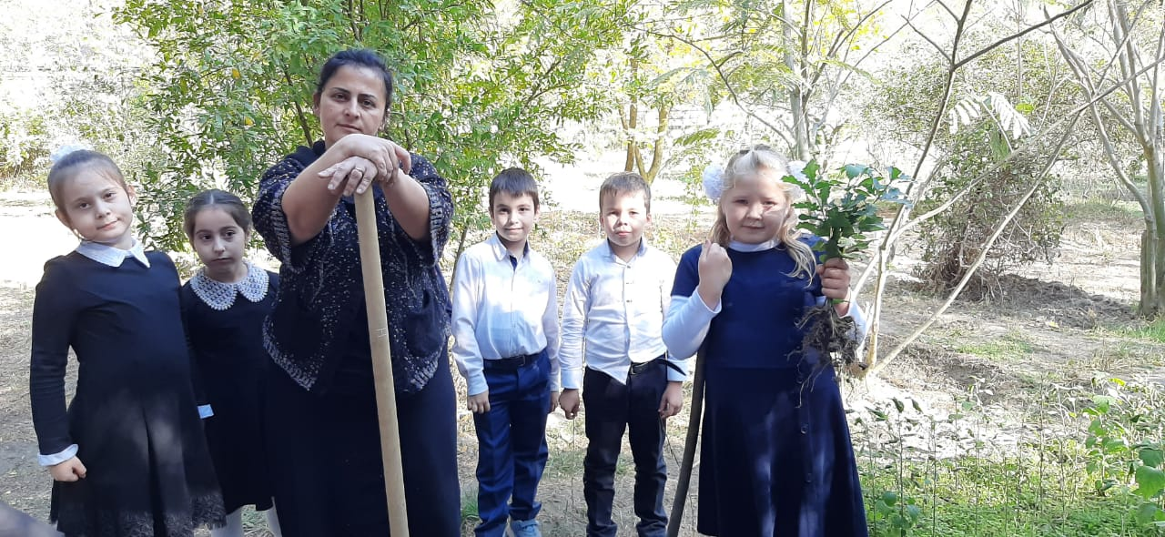 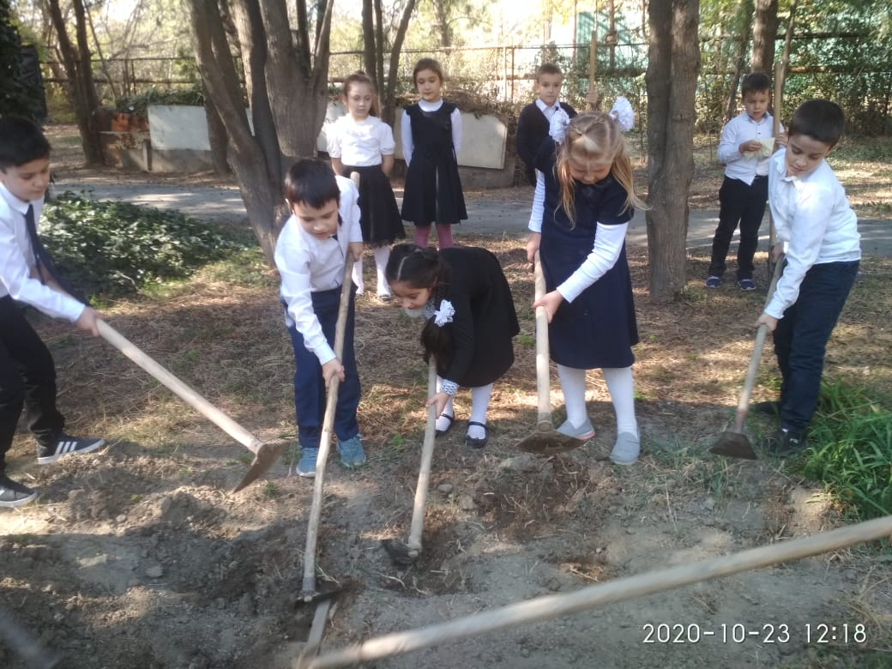

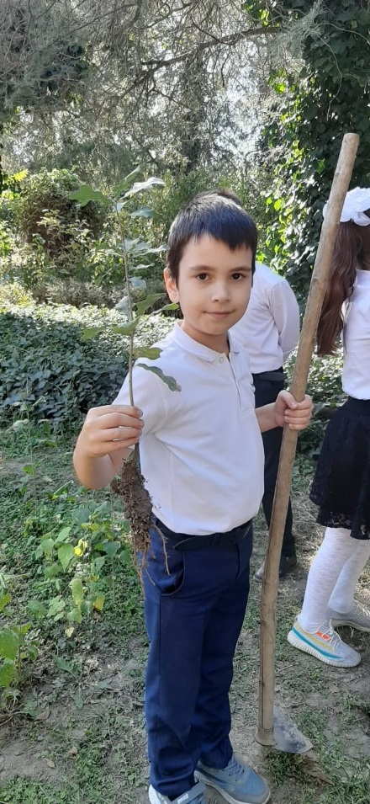 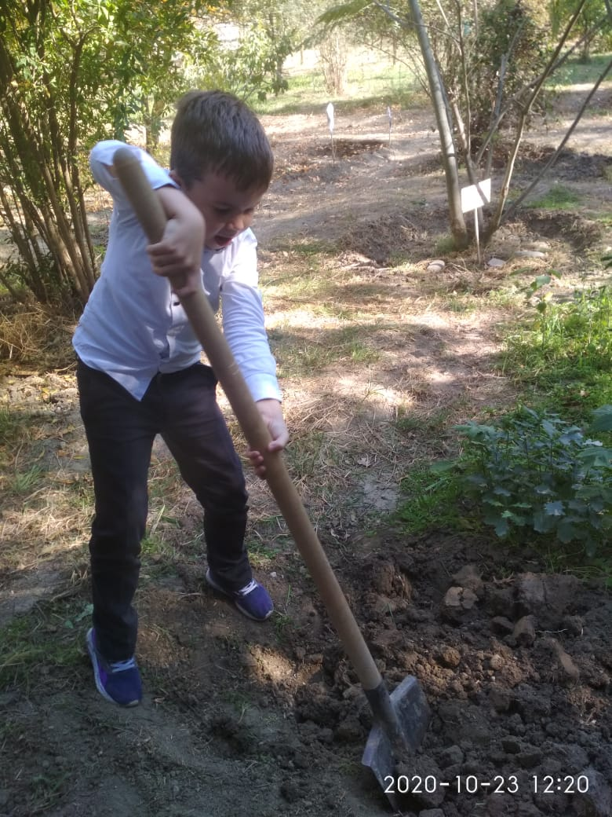 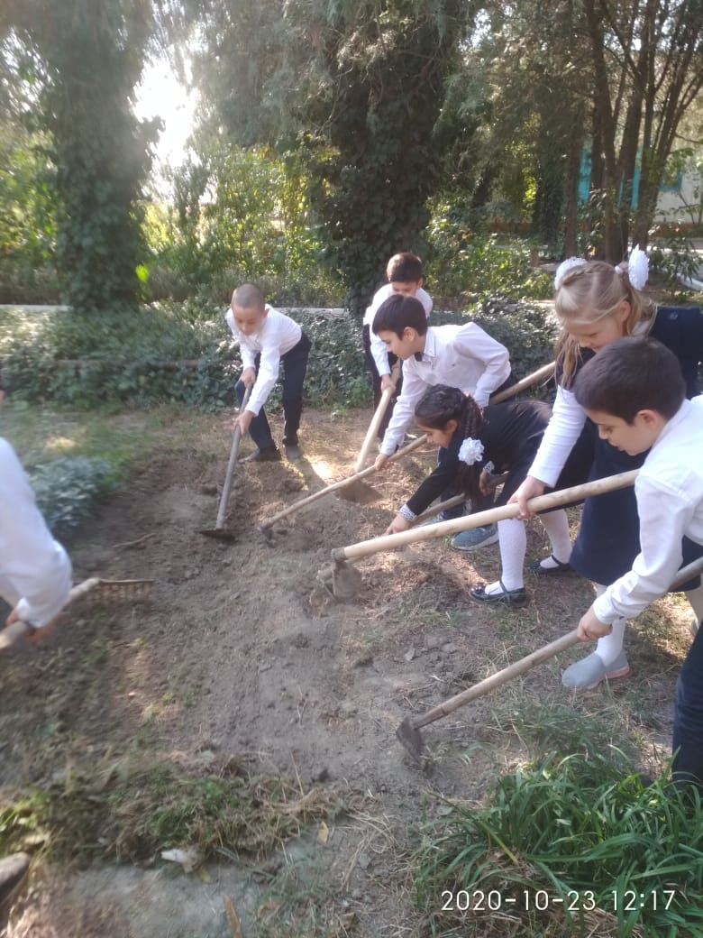

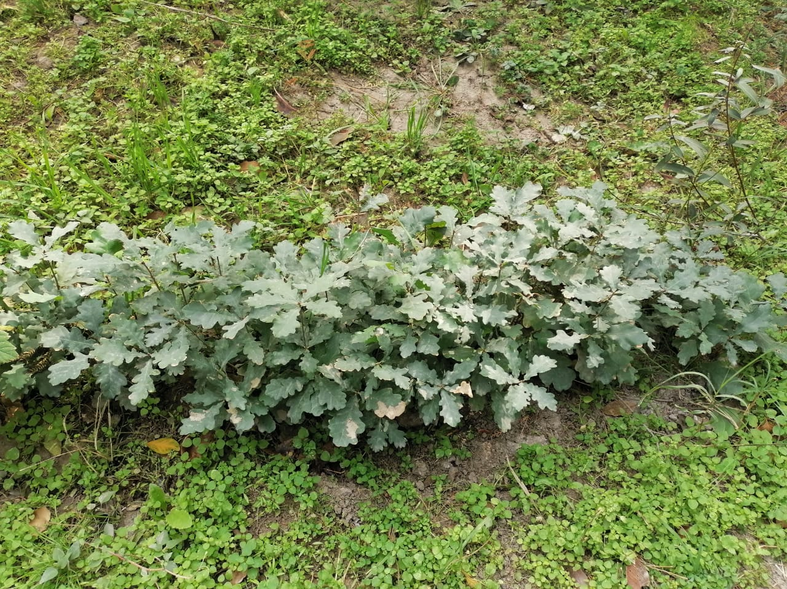

**Закладка опыта в объединении «Охрана природы»- «Определение процента приживаемости саженцев дуба черешчатого в разное время года» (октябрь 2020- март 2021).**